ПОЛОЖЕНИЕ
о ведении журналов успеваемости и посещаемости
муниципального автономного образовательного учреждения дополнительного образования детей «Акъярская детская школа искусств имени Юмабая Исянбаева» муниципального района Хайбуллинский район Республики Башкортостан.

2012 г.
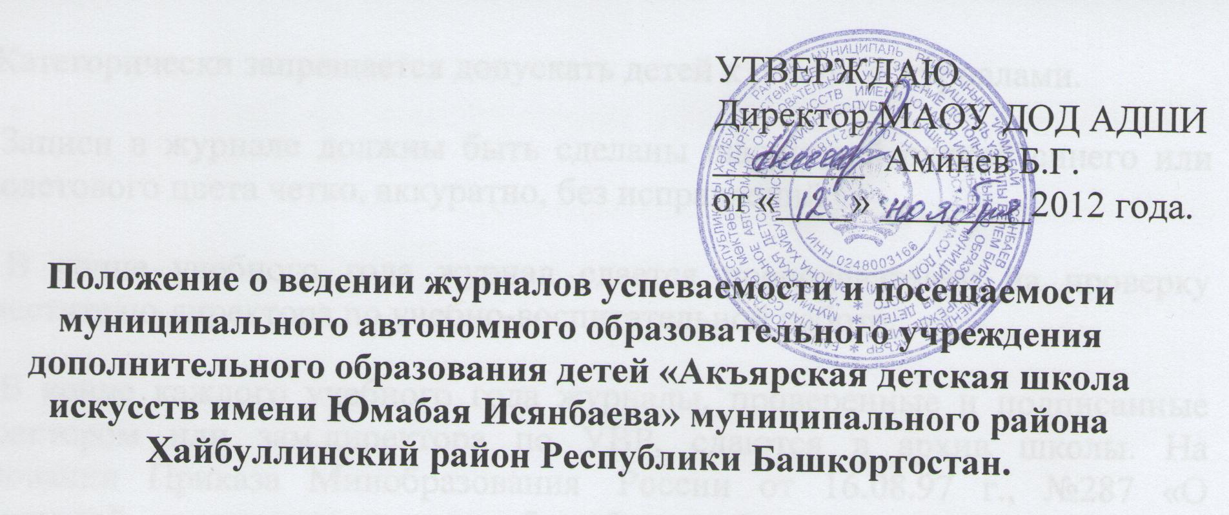

1. Общие требования.

1. В соответствии со ст. 32 п. 16 Закона Российской Федерации «Об образовании» школа осуществляет текущий контроль успеваемости и промежуточной аттестации детей, итоги которого фиксируются в журнале успеваемости и посещаемости.
2. Журнал успеваемости и посещаемости является государственным документом, фиксирующим и регламентирующим этапы и уровень фактического усвоения учебных программ. Аккуратное, точное и своевременное ведение его обязательно для каждого преподавателя.
3. При заполнении журнала необходимо помнить, что он является финансовым документом.
От того, как классный журнал оформлен, зависит объективная оценка труда преподавателя по многим критериям, а именно:
- усвоение программы по всем учебным предметам;
- плотность и система опроса детей;
- объективность в выставлении текущих и итоговых оценок детям;
- соблюдение норм проведения контрольных, проверочных, самостоятельных работ, практических занятий;
- дозировка домашнего задания;
- учёт замечаний по ведению журнала, сделанный кем-либо из администрации или в ходе внешнего контроля;
- сведения о количестве уроков, пропущенных детьми;
- правильность оплаты за фактически проведённые уроки, консультационные часы, индивидуально-групповые занятия;
- правильность оплаты за замену уроков.
4. Преподаватели несут ответственность за состояние, ведение и сохранность журнала.
5. Журнал рассчитан на учебный год.
6. Категорически запрещается допускать детей к работе с журналами.
7. Записи в журнале должны быть сделаны шариковой ручкой синего или фиолетового цвета четко, аккуратно, без исправлений.
8. В конце учебного года журнал сдается преподавателем на проверку заместителю директора по учебно-воспитательной работе.
9. В конце каждого учебного года журналы, проверенные и подписанные директором или зам.директора по УВР, сдаются в архив школы. На основании Приказа Минобразования России от 16.08.97 г., №287 «О примерной номенклатуре дел общеобразовательных учреждений» срок хранения классных журналов составляет 5 лет (ст.605). После 5-летнего хранения из журнала изымаются страницы со сводными данными успеваемости и перевода учащихся класса. Сформированные дела хранятся не менее 25 лет.

2. Обязанности администрации образовательного учреждения

1. Директор школы и его заместители обязаны обеспечить хранение журналов и систематически осуществлять контроль правильности их ведения.
2. Схема контроля за ведением журнала:
- журнал проверяется 1 раз в четверть на предмет правильности и своевременности записи тем уроков по групповым предметам, плотности и объективности опроса, дозировки домашних заданий;
- в конце каждой учебной четверти при проверке уделяется внимание фактическому усвоению программы (соответствие учебному плану и рабочей программе); объективности выставленных текущих и итоговых отметок; наличию контрольных и текущих проверочных работ; правильности записи замены уроков.
3. Заместитель директора по учебно-воспитательной работе проводит инструктаж преподавателей по требованиям, предъявляемым к ведению журнала, с учетом изучаемых дисциплин.
4. Директор и заместитель директора по учебно-воспитательной работе по итогам проверки заполняют журналы согласно указаниям в соответствующих графах «Замечания по ведению классного журнала». По итогам повторной проверки делается отметка об устранении обнаруженных ранее замечаний. Все записи подкрепляются подписью проверяющего.

3. Обязанности преподавателя
1. Преподаватель заполняет в журнале:
- титульный лист;
- списки детей на всех страницах (фамилия, имя – полностью) в алфавитном порядке);
- фамилию, имя, отчество преподавателя (полностью без сокращений) на всех страницах журнала;
- наименования предметов (со строчной буквы; не допускаются сокращения в наименовании предметов);
- общие сведения о детях (заполняются все графы по собранным на 1 сентября данным; имена и отчества родителей записываются полностью, без сокращений);
- сводную ведомость учета успеваемости детей (заполняется по четвертям и полугодиям).
2. Все изменения в списочном составе детей в журнале (выбытие, прибытие) может фиксировать только преподаватель после приказа по школе. Дата и номер приказа вносятся также в журнал на ту строку порядкового номера, где зафиксирована фамилия обучающегося («прибыл (выбыл) с ….числа, ….месяца …..года, приказ № … от…….»).
3. В ходе учебного года все медицинские справки хранятся у преподавателей по специальности, так как являются важными документами, фиксирующими и объясняющими отсутствие детей в школе.
4. Журнал заполняется преподавателем в день проведения урока. Недопустимо производить запись уроков заранее. Количество проведенных уроков и соответствующие им даты должны совпадать. Дату проведения урока в правой части развернутого листа журнала надлежит фиксировать только арабскими цифрами, например: 05.09; 23.11.
Даты, проставленные на развороте слева, должны строго соответствовать датам, проставленным справа. Месяц и число записываются в соответствии с расписанием уроков, утвержденным директором школы.
5. На правой стороне развернутой страницы журнала преподаватель обязан записывать тему, изученную на уроке групповых занятий, и задание на дом. При проведении сдвоенных уроков – дата записывается дважды и, соответственно, тема каждого урока.

6. В графе «Домашнее задание» записываются содержание задания с отражением специфики организации домашней работы и характер его выполнения, страницы, номера задач и упражнений, практические задания. Если детям дается задание по повторению, то конкретно указывается его объём.
В случае если на уроке не дается домашнее задание, допускается отсутствие записи в соответствующей графе.

7. Преподаватель обязан:
- систематически проверять и оценивать знания детей, а также ежеурочно отмечать их посещаемость (отмечать присутствующих на уроке индивидуальных занятий точкой, отсутствующих на уроке - строчной буквой «н»); в клетках для отметок записывать только один из следующих символов – «2», «3», «4», «5», «н», «н/а», «осв.»; выставление в журнале отметок со знаком «минус» или «плюс», записи карандашом не допускаются;

- в случае оценивания знаний ребенка неудовлетворительной оценкой опросить его в 2-4-дневный срок и зафиксировать отметку в журнале;

- отметки за письменные виды работ (самостоятельные работы, контрольные работы, практические работы) выставлять всем детям (кроме отсутствующих), в графе того дня, когда проходила работа.

8. При выставлении отметок в журнал необходимо учитывать следующее:
- итоговые отметки детей за четверть (год) должны быть обоснованны, то есть соответствовать успеваемости ученика в зачётный период;
- чтобы объективно аттестовать детей за четверть (год), необходимо не менее трёх отметок (при одно- и двухчасовой недельной учебной нагрузке по предмету)
- отметка «н/а» (не аттестован) может быть выставлена только в случае отсутствия трёх текущих отметок и пропуска детей более 60 % учебного времени;
- оценки за зачет (контрольный урок) и итоговые отметки за каждую четверть (полугодие) выставляются после записи даты последнего урока без пропуска клетки; количество заполненных клеточек слева должно соответствовать такому же количеству строчек для записей тем уроков справа; числа и названия месяцев также должны строго совпадать; не допускается выделять итоговые отметки чертой, другим цветом и т. п.;
- экзаменационные и итоговые отметки по предмету выставляются в сводной ведомости успеваемости учащихся;
- не рекомендуется выставление неудовлетворительных отметок на первых уроках после длительного отсутствия детей по болезни (два и более урока), после каникул, что сдерживает развитие детей в учебно-познавательной деятельности и формирует негативное отношение к учению и учебным предметам.

9. Детей, не освоившие программу учебного года и имеющие академическую задолженность по двум и более предметам, оставляются на пересдачу в осенний период. Дети, имеющие задолженность по одному предмету, переводятся в следующий класс условно.
10. Замена уроков записывается по факту проведения в журнале замещающего преподавателя.
4. Заключительные положения
1. Все записи в журнале должны вестись четко, аккуратно, чернилами одного цвета (синий, фиолетовый). Если при работе в журнале допущена ошибка, необходимо, зачеркнув неправильную оценку, четко исправить её, заверить достоверность исправления своей подписью и записью в нижней части страницы, например: «У Иванова Петра исправленной отметке за первую четверть «4» (хорошо) верить». Исправление отметки за четверть, полугодие или год должно быть заверено подписью директора школы и печатью школы. Недопустимо при исправлении в журнале использование корректирующей жидкости или других закрашивающих средств.
2. По окончании учебного года в столбце «Решение педагогического совета (дата и номер)» записывается «Протокол педсовета № … от …мая … г. Переведен(а) в … класс, ИЛИ Оставлен(а) на повторный курс обучения, ИЛИ Переведен(а) условно».
3. В выпускных классах в столбце «Решение педагогического совета (дата и номер)» делается запись «Протокол педсовета № … от …мая … г. Допущен(а) к итоговой аттестации»; «Протокол педсовета № … от …мая … г. Окончил(а) музыкальную школу».
4. Запрещается уносить журнал домой, выдавать на руки детям.

Согласовано на основании решения педагогического совета
От «___» ______2012 года.

